26NOV
29 JAN – 26 FEB
SRI/98/01
به همراه 3 گشت
نرخ پرواز به ازای هر نفر بزرگسال، 5,500,000تومان و نرخ کودک 4,600,000تومان

کودک بدون تخت | کودک با تخت | اتاق یک تخته | اتاق دوتخته | امتیاز بوکینگ | سرویس | درجه | نام هتل | ردیف
140 | 390 | 800 | 430 $  به همراه 3 گشت | 8.5  8.1  8.0 | BB  HB  HB | *5 | Cinnamon Lakeside(کلمبو)  Mahaweli Reach(کندی)  Cinnamon Bey Resort & Spa(بنتوتا) | 1
150 | 500 | 900 | 560 $ | 8.5  8.4  8.7 | BB  HB  ALL | 5*Top | Cinnamon Lakeside(کلمبو)  Grand Kandiyan(کندی)  Riu Ahungalle (بنتوتا)  + | 2
خدمات تور: پرواز قطر ایرویز، هتل های لوکس 5 ستاره با صبحانه یا ناهار یا ALL ، لیدر فارسی زبان
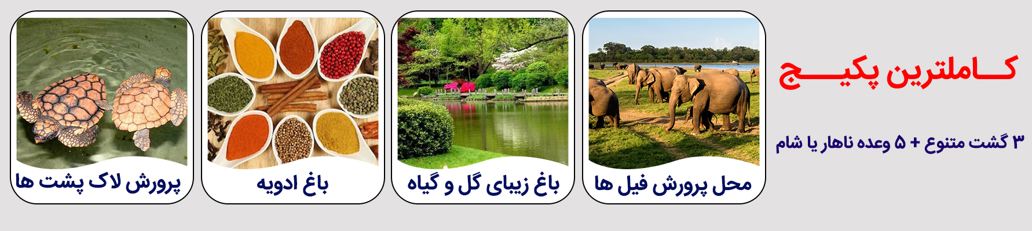

ساعت رسیدن  02:10 | ساعت حرکت | مسیر پروازی
22:50 00:30  بهترین ساعت پروازی  05:10 |  | تهران-دوحه
02:00 09:20  05:10 |  | دوحه-کلمبو
20:20 23:10  02:10 |  | کلمبو-دوحه
00:55 03:35 |  | دوحه-تهران

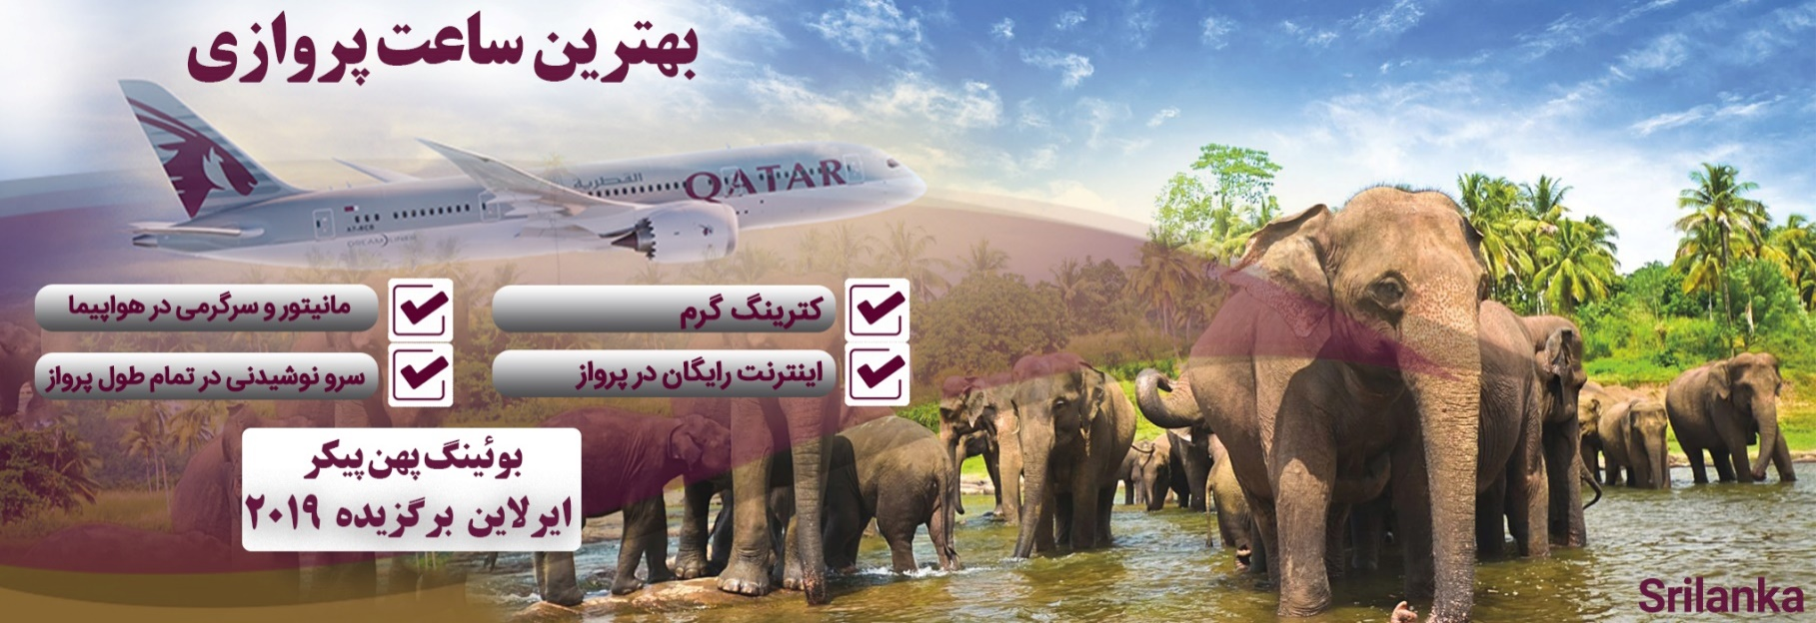

سریلانکا : مطمئناً اسـم چای سِیـلان رو شنیدید، سِیلان نام قدیم سـریلانکا، سرزمیـن شگفت آور آسیاست.با ما هـمسفر شـوید و از طبیـعت زیبـای سریلانـکا لـذت بـبرید.در سفرمان به این کشور سر سبز ، به کلمبو پایتخت تجاری آن وارد می شویم،اقامت کوتاه اما پرباری را در این شهر خواهیم داشت و سپس رهـسپار شهر زیبای کندی می شویم.در مسیرمان به کندی از محل پرورش فیل ها دیدن میکنیم و سپس اقامتمان را در شهر کندی آغاز میکنیم .در کندی از باغ گل و گیاه ، معبد دندان بودا ،کارخانه چای و باغ ادویه... دیدن میکنیم و پس از آن به شهر ساحلی و زیبای بنتوتا سفر میکنیم.در بنتـوتا نیز برنامه های بسیار جالبی از جمله قایق سواری در رودخانه مادو و بازدید از محل پرورش لاکپشت ها خواهیم داشت.

- پرواز رفت و برگشت به همراه ترانسفر فرودگاهی
- لیدر فارسی زبان
- ترانسفر های بین شهری
- 7 شب اقامت در هتل به همراه صبحانه
- بیمه مسافرتی
- 3 گشت شهری

خدمات تور

مدارک لازم جهت دریافت ویزای سریلانکا :

1-کپی پاسپورت با اعتبار 7 ماه از تاریخ سفر
2-ویزای مسافر در زمان ورود به سریلانکا صادر می شود. مبلغ ویزا به ازای هر نفر 40 دلار می باشد که به عهده مسافر است.

توضیحات:

- نرخ نوزاد (کودک زیر2سال) معادل 20 دلار + 1,600,000تومان می باشد.
- گشت ها طبق برنامه انجام می شود و ورودیه گشت ها نفری 100 دلار (65 دلار) می باشد که در صورت درخواست به مبلغ پکیج اضافه خواهد شد.
- هتل چارتر بوده، قابل استرداد نبوده و غیر قابل تغییر می باشد.
- سقف مبلغ بیمه 20 هزار یورو میباشد.
- داشتن پاسپورت جداگانه برای تمامی مسافرین در هر رده سنی الزامی می باشد .
- به نفر سوم تخت اضافه سفری با نرخ دوتخته تعلق می گیرد .
- طبق قوانین هواپیمایی،مسئولیت کنترل گذرنامه از هرلحاظ (حداقل 7 ماه اعتبار از تاریخ سفر) و ممنوعیت خروج از کشور به عهده ی آژانس درخواست کننده و مسافر می باشد.
- بـه دلیل تغییرات شرایط جوی،امکان جا بـه جائی و یا تغییر ساعت در بـرنامه گشت ها وجود دارد که در صـورت تغییرات توسط راهنمایان تور به اطلاع شما عزیزان خواهد رسید.

برای تمام لحظات شما برنامه خواهیم داشت
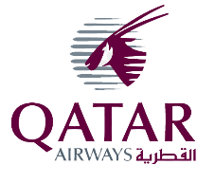 | حرکت از تهران  پـرواز ازتهران به دوحه - توقف 1:30 دقیقه در فرودگاه دوحه-پرواز از دوحه به کلمبو (در تمام مسیر، پرواز با ایرلاین قطرایرویز می باشد)  ورود به کلمبو-استقبال فرودگاهی-ترانسفر به هتل | روز اول
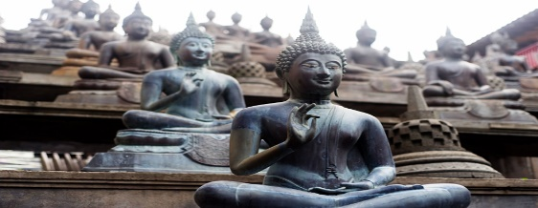 | گشت شهری کلمبو  صرف صبحانه در هتل  گشت شهری کلمبو بازدید از میدان استقلال، موزه و معبد گانگاراما | روز دوم
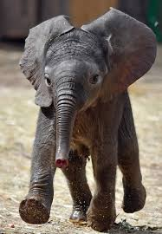 | حرکت به سمت کندی- بازدید از فیل های پینوالا و باغ ادویه  صرف صبحانه-تحویل اتاق ها-حرکت به سمت کندی  بازدید از مرکزنگهداری فـیل ها در پیناوالا  تحویل اتاق در کندی- زمان آزاد | روز سوم
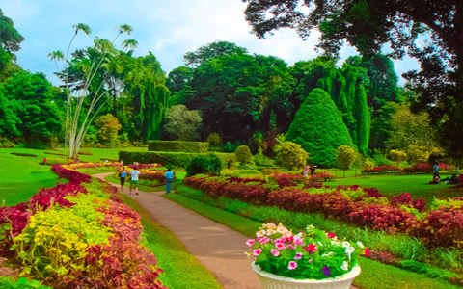 | گشت شهری کندی  صـرف صبحانه درهتل– حرکت به سمت باغ گل وگیاه ، بازدید از مرکز خرید جواهرات و پارچه های باتیک، بازدید از معبد دندان بودا  زمان آزاد | روز چهارم
 | حرکت به سمت بنتوتا  صرف صبحانه در هتل  حرکت به سمت بنتوتا  زمان آزاد | روز پنجم
 | بازدید از گاله، قلعه هلندی ها، رودخانه مادهو و مراکز نگه داری از لاک پشت ها  صرف صبحانه در هتل، حرکت به سمت گاله، بازدید از قلعه هلندی ها قایق سواری در رودخانه مادهو، بازدید از محل پرورش لاک پشت ها | روز ششم
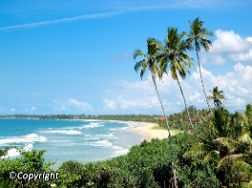  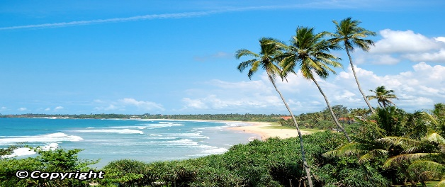 | روز آزاد در بنتوتا  صرف صبحانه در هتل  زمان آزاد | روز هفتم
 | حرکت از بنتوتا به سمت تهران  صرف صبحانه در هتل- وقت آزاد- تحویل اتاق- حرکت به سمت کلمبو پرواز از کلمبو به دوحه توقف 01:45 دقیقه در فرودگاه دوحه-پرواز از دوحه به تهران  "از این که در این سفر نیز همراه دلتابان هستید، خرسندیم" | روز هشتم
